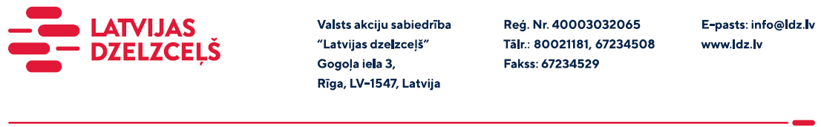

UZAICINĀJUMS KOMERCPIEDĀVĀJUMA IESNIEGŠANAI TIRGUS IZPĒTEI

Valsts akciju sabiedrības “Latvijas dzelzceļš” Sliežu ceļu pārvalde veic tirgus izpēti “Vispārēja saplākšņa iegāde” (turpmāk – tirgus izpēte).

Tirgus izpētes priekšmets ir:
1m² saplāksnis betonēšanas veidņu izgatavošanai ar biezumu 15mm÷16mm, ar kopējo daudzumu 80m².

Paredzamais piegādes termiņš: 2023.gada 31.maijs.
Piegādes vieta: Rīga, Altonavas iela 11a.
Garantijas termiņš: saskaņā ar ražotāja nosacījumiem.
Samaksas nosacījumi: vēlamais apmaksas termiņš - 60 kalendāro dienu laikā no Iepirkuma (preču/pakalpojumu/darbu) pieņemšanas dokumenta parakstīšanas dienas, bet ne mazāks kā 30 kalendārās dienas.
Komercpiedāvājuma cena jānorāda EUR (bez PVN).
Komercpiedāvājuma cenā jābūt iekļautiem visiem Pretendenta izdevumiem, pārkraušanas un administratīvām izmaksām t.sk. muitas, dabas resursu u.c. nodokļi, saskaņā ar Latvijas Republikas tiesību aktiem, apdrošināšanai u.c.
Pretendents var iesniegt komercpiedāvājumu tikai par visu tirgus izpētes priekšmetu kopumā.
Lūdzam Jūs līdz 2023.gada 14.aprīlim iesūtīt savu komercpiedāvājumu ar paraksttiesīgās personas parakstu VAS “Latvijas dzelzceļš” Sliežu ceļu pārvaldei, Torņakalna ielā 16, Rīgā, LV-1004 vai uz e-pastu: scp@ldz.lv (skenētā veidā vai parakstītu ar drošu elektronisko parakstu).

Kontaktpersona - 67234805

